[天津医科大学杰青团队发表的高水平文章存在图片重复使用](https://mp.weixin.qq.com/s?__biz=MzIwNzc3MzU3NQ==&mid=2247484421&idx=2&sn=4a39a9f5a3528a510267f47e9d8591c5)

[诚信探索](javascript:void(0);)2025-04-12 17:45:17上海

[1]诚信科研编辑部通过筛库，发现2022年1月19日天津医科大学周洁团队在***Journal of Experimental Medicine***上发表的题为“**Angiotensin II enhances group 2 innate lymphoid cell responses via AT1a during airway inflammation**”的研究论文，**文中出现1对图片重复使用。**

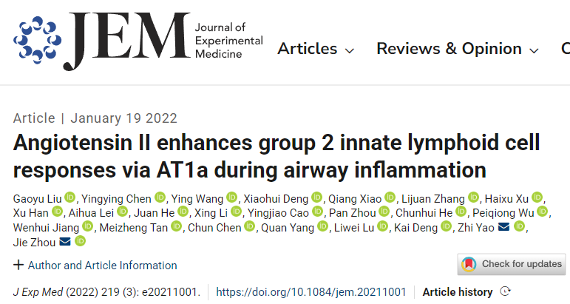

**诚信科研编辑部首先获取这篇文章的图片（由于是快速筛查，没有检测蛋白印迹；截图都是从左到右，从上到下的顺序进行；如果有Merge类的图片，只获取Merge后的图片；如果有放大类的图片，只获取放大/放大前的图片）。**

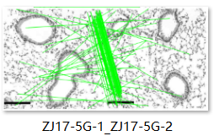

**对所有图片进行检测，iFigures发现文章间存在1对图片重复使用：图5G-1与5G-2出现部分重叠，但是代表明显不一样的实验结果。**

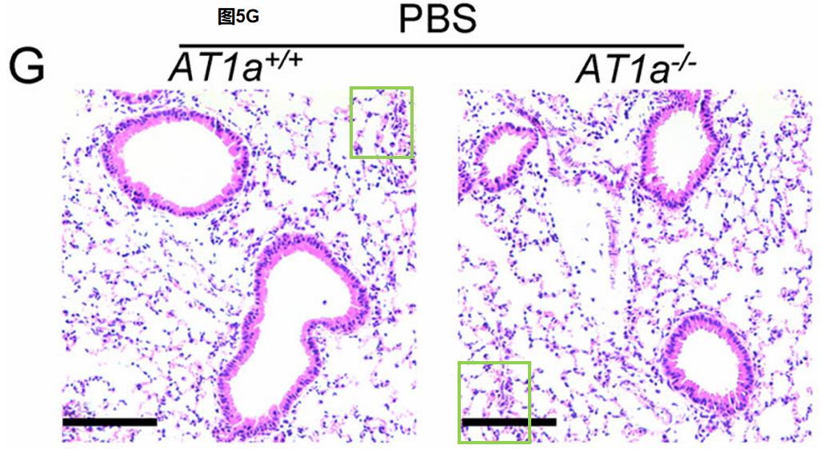

**最后诚信科研编辑部建议作者核查原始数据（背后更多的原始数据，尤其是重复实验组），与杂志社联系更正文章重复的图片。**